专题练(三)
(2022·淄博一模)漠河林场位于黑龙江省最北端,降雪量占年降水量的10%~20%,集中在11月至次年2月。下图示意漠河林场某年11月4日~12月16日雪表、雪中、雪底温度随时间的变化。据此完成1、2题。
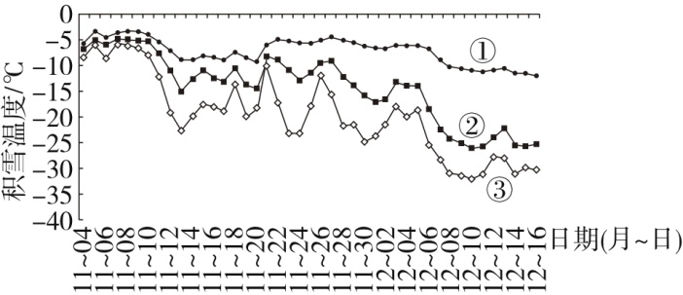
1.图中表示雪表、雪中、雪底温度的曲线依次为( )
A.①②③ B.①③②
C.②③① D.③②①
2.漠河林场大气较稳定、天气晴好的时期是( )
A.11月10日~11月12日
B.11月21日~11月24日
C.11月30日~12月2日
D.12月5日~12月10日
答案 1.D 2.C
解析 第1题,阅读图文材料,雪埋得越深,受到的覆盖作用越强,保温作用越好,气温越高,因此雪表气温最低,雪底气温最高,雪中次之,图中显示①②③三条曲线温度由低到高依次为③②①,因此雪表、雪中、雪底依次为③②①。第2题,观察图中信息可知,11月10日~11月12日、11月21日~11月24日、12月5日~12月10日三个时间段的雪表温度都呈下降趋势,证明气温在下降,大气尚不稳定,天气没有晴好;11月30日~12月2日雪表气温回升,证明大气较稳定,天气有所转晴。
(2022·长春二模)抚仙湖是云南省中部的高原深水湖,面积211平方千米。该湖四周群山环绕,南北两岸有较小的湖滨平原,东西两侧为高于湖面900米左右的山脉,山脉走向与湖岸线基本一致。湖陆风是湖区特有的一种气候现象,受大尺度环流影响较弱。下图为抚仙湖地区地形示意图。据此完成3、4题。
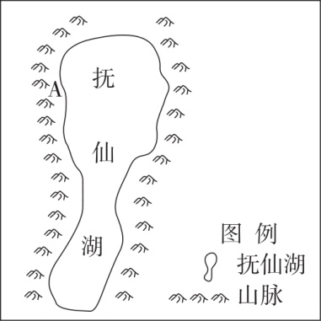
3.只受湖陆风影响,观测点A夏季午后的风向是( )
A.东北风 B.西北风
C.西南风 D.东南风
4.湖区周围的山脉可以使( )
A.白天湖风增强 B.夜晚湖风增强
C.白天陆风减弱 D.夜晚陆风减弱
答案 3.D 4.A
解析 第3题,湖陆风是湖区特有的一种气候现象,受大尺度环流影响较弱。夏季午后由于地表热力差异显著,吸热快,气流上升,形成低压,湖泊表面气温较低,气流下沉形成高压,高压流向低压,风由湖泊吹向陆地,受地转偏向力影响,位于湖泊西岸的A地吹东南风。第4题,阅读图文材料,结合所学知识,在该地区内,既有湖陆风,也有山谷风,湖陆风和山谷风的风向大致相同,白天吹湖风和谷风,夜晚吹陆风和山风,故排除B、C两项;不管白天还是夜晚,湖陆风和山谷风相互叠加,白天湖风增强,夜晚陆风也增强。
(2022·张家口一模)据资料统计,拉萨年均降雨量435毫米,95%以上的降水集中在每年的5~9月,期间夜雨率(20时~次日8时降水量与全天降水量的百分比)高达80%。拉萨夜雨的形成与所处的地形密切相关。拉萨位于拉萨河谷,盛行山谷风。下表为拉萨7~9月的风向频率统计表。据此完成5、6题。
月份 | 7 |  | 8 |  | 9
风向  时刻 | NE~  SE | SW~  NW | NE~  SE | SW~  NW | NE~  SE | SW~  NW
2时 | 28 | 23 | 30 | 24 | 30 | 21
8时 | 34 | 10 | 40 | 13 | 50 | 6
14时 | 24 | 34 | 17 | 44 | 15 | 48
20时 | 26 | 32 | 18 | 36 | 18 | 34
5.拉萨山谷风环流最强的时期是( )
A.7月初 B.7月
C.8月末 D.9月
6.7~9月拉萨夜雨形成的主要原因是( )
A.夜晚气温下降,谷底空气遇冷凝结
B.白天气温偏高,河流湖泊蒸发旺盛
C.偏西风流入谷地,谷底暖空气抬升
D.偏东风流入谷地,谷底暖空气抬升
答案 5.D 6.D
解析 第5题,由表中数据可知,与7、8月份相比,9月份2时和8时的偏东风风频远高于偏西风,14时和20时的偏西风风频远高于偏东风。说明该月份山谷风环流势力较强。第6题,拉萨夜晚的山风顺山坡下滑,汇聚谷底,迫使谷底暖湿气流抬升,成云致雨,因而山风是引起拉萨多夜雨的主要原因。由表可知,拉萨的山风为偏东风,即东南风和东北风。
(2022·湖南模拟预测)江淮地区的梅雨一般在6月中旬开始、7月中旬结束。但2020年却出现“超级暴力梅”。我国江淮流域梅雨监测区域气候区划为江南区(Ⅰ区)、长江中下游区(Ⅱ区)和江淮区(Ⅲ)三个部分。读图,完成7、8题。
2020年各梅雨监测区域主要参数
梅雨监测 | Ⅰ区 | Ⅱ区 | Ⅲ区
入梅时间 | 6月1日  (-7天) | 6月9日  (-5天) | 6月10日  (-11天)
出梅时间 | 7月11日  (+3天) | 7月31日  (+18天) | 8月2日  (+18天)
梅雨量 | 615.6 mm  (+68.5%) | 753.9 mm  (+168.3%) | 659.0 mm  (+149.2%)
注:入出梅时间括号中“-”“+”分别表示偏早/偏少,偏晚/偏多
7.2020年出现的“超级暴力梅”,其特点表现为( )
A.入梅早,出梅晚,降水量大,持续时间长
B.入梅晚,出梅早,降水量大,持续时间长
C.入梅晚,出梅晚,降水量大,持续时间长
D.入梅早,出梅早,降水量大,持续时间长
8.下列关于2020年“超级暴力梅”成因的叙述,正确的是( )
A.暖气团势力强,冷气团势力弱,西太平洋副热带高压脊线位置长时间持续偏南
B.冷暖气团势力强劲,西太平洋副热带高压脊线位置长时间持续异常
C.冷暖气团势均力敌,西太平洋副热带高压脊线位置长时间持续偏北
D.冷暖气团势均力敌,西太平洋副热带高压脊线位置长时间持续偏南
答案 7.A 8.B
解析 第7题,入出梅时间括号中“-”“+”分别表示偏早/偏少,偏晚/偏多,结合2020年各梅雨监测区域主要参数可知,入梅时间“-”说明入梅时间提前,入梅早。出梅时间“+”说明出梅时间推后,出梅晚。梅雨量“+”说明降水量大。第8题,“梅雨”是由准静止锋造成的,之所以出现“超级暴力梅”,一方面是冷暖气团势力强劲,带来的水汽多,另一方面是西太平洋副热带高压脊线位置长时间持续异常,忽而偏北,忽而偏南,使得锋面雨带在江淮流域长时间徘徊,带来长时间的降雨。
(2022·衡水模拟)大气中凝结核能否使水汽凝结,主要取决于水汽是否达到饱和。大气中的水汽达到饱和的途径有两种:一是通过蒸发,增加空气中的水汽含量,使实际水汽压大于饱和水汽压;二是通过冷却作用,减小饱和水汽压,使其小于当时的实际水汽压。使空气冷却的方式有多种,如图示意饱和水汽压随温度变化的曲线,其中A气团和B气团混合后水汽压为e。据此完成9~11题。
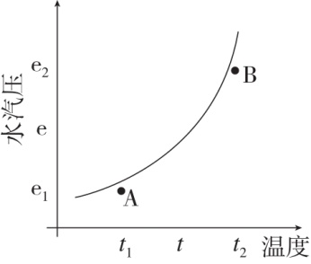
9.A气团和B气团中的水汽压状态为( )
A.A饱和,B未饱和 B.A不饱和,B饱和
C.A、B均未饱和 D.A、B均已饱和
10.A气团和B气团混合后,温度为t,水汽( )
A.不饱和 B.不变
C.凝结 D.增加
11.若不同气团水平混合后形成了雾,两气团可能具备的条件是( )
①湿度较小 ②温差较小
③湿度较大 ④温差较大
A.①② B.②④
C.②③ D.③④
答案 9.C 10.C 11.D
解析 第9题,由图可知,A、B气团都在饱和水汽压曲线之下,因此都没有饱和。第10题,由图可知,A气团和B气团混合后,温度为t,水汽压为e,在饱和水汽压曲线之上,因此水汽会凝结。第11题,由上题可知,A气团和B气团混合后水汽凝结,可能会产生雾,由此可推测出两气团混合后形成雾需具备类似A、B两气团的条件,即湿度较大,接近饱和水汽压;温差较大,③④正确。
(2022·绵阳三模)雾是近地面的水汽凝结现象。云海是云顶高度低于山顶高度的一种景观。云海为黄山(主峰1 865米)四绝之一,年均出现天数约40天。当黄山的相对湿度大于98%时,大概率会先出现雾随地面缓慢升温,有相当一部分雾转化为云海。下图为黄山2004~2016年各月出现云海的累计次数。据此完成12、13题。
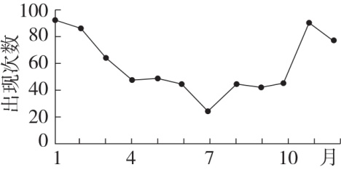
12.游客若要观赏到黄山的雾转化为云海的景观,最佳登顶时机是冬半年( )
A.2时前后 B.8时前后
C.14时前后 D.20时前后
13.黄山出现雾并转化为云海的过程是( )
①地面升温 ②气流抬升
③地面辐射冷却 ④水汽凝结
A.①②③④ B.①④③②
C.③②①④ D.③④①②
答案 12.B 13.D
解析 第12题,结合材料“随地面缓慢升温,有相当一部分雾转化为云海”可知,游客若要观赏到黄山的雾转化为云海的景观,最佳登顶时机应是冬半年8时前后,冬季2时和20时前后天不亮,且地面是降温的,不会出现雾转化为云海,14时的气温一天中最高,雾已经消散。第13题,结合材料“雾是近地面的水汽凝结现象”和“随地面缓慢升温,有相当一部分雾转化为云海”可知,地面辐射冷却(降温),近地面水汽凝结形成雾,形成的雾随着(日出)地面升温,气流抬升,雾转化为云海,对比①②③④可知黄山的雾转化为云海的过程应是③④①②。
(2022·湘西三模)下图为2019年1月30日至31日浙江省杭州市(12°E,30°N)近24小时的气温走势图。据此完成14、15题。
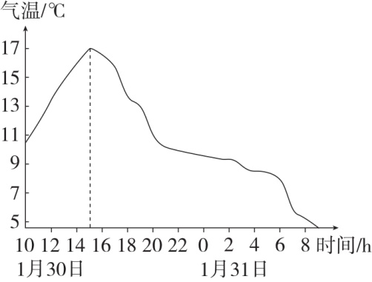
14.1月30日杭州市最高气温出现时间发生延后的现象,可能是因为该日( )
A.持续阴雨 B.为多云天气
C.午后由晴转雨 D.持续晴天
15.1月31日6时至7时气温快速下降,7时后气温仍缓慢下降,其原因可能是( )
A.受气旋过境影响 B.天气由晴转阴
C.受暖锋过境影响 D.受冷锋过境影响
答案 14.B 15.D
解析 第14题,地面是近地面大气主要的直接的热源,多云天气,受大气的削弱作用影响,地面升温的速度变慢,地面辐射的能量相对滞后,大气的升温也变慢,故相比于晴天,多云天气的最高气温出现的时刻相对滞后。第15题,受冷锋过境影响,气温会出现骤降,冷锋过境后,受冷气团控制,气温较低。
16.(2022·南通二模)新疆水资源短缺,降雪是其水资源重要的来源之一。下图为“新疆降雪量分布示意图”。读图,完成下列要求。
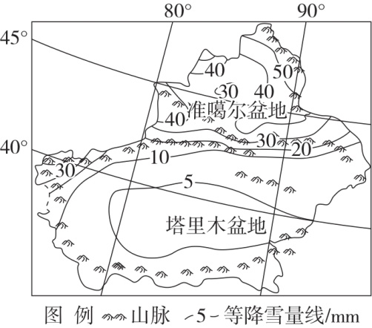
(1)简述新疆降雪量空间分布特点。
__________________________________________________________
__________________________________________________________
(2)分析塔里木盆地与准噶尔盆地降雪量差异的主要原因。
__________________________________________________________
__________________________________________________________
(3)简析准噶尔盆地降雪对当地土壤的有利影响。
__________________________________________________________
__________________________________________________________
答案 (1)分布不均;北部多,南部少;山地多,盆地少。
(2)当地水汽主要来自大西洋和北冰洋;塔里木盆地四周高山环绕,水汽难以进入;准噶尔盆地向西北开口,利于水汽深入;水汽遇山地抬升,冬春季节多固态降水。
(3)积雪覆盖,提高土壤温度;减少土壤风蚀;积雪融化,增加土壤水分。
解析 第(1)题,整体上新疆降雪分布不均,从降雪等值线看,北部地区降雪多,南部地区降雪少,山地降雪多,盆地地区降雪少,且在山地迎风坡一侧降雪多,背风坡一侧降雪少。第(2)题,准噶尔盆地降雪多,塔里木盆地降雪少。据图分析,该地区降雪主要受西风从大西洋带来的水汽和冬季风从北冰洋南下带来的水汽影响,准噶尔盆地向西北呈喇叭口敞开,有利于水汽的深入,且遇到山地受山地的阻挡不断抬升,水汽遇冷形成大量的地形雨,由于在冬季气温低,多固态降水。而塔里木盆地位于天山的南部,四周高山环绕,水汽难以进入,因而降雪少。第(3)题,冬季厚厚的积雪覆盖土壤表面,减少了地面辐射的散失,起到保温作用,提高土壤温度;积雪覆盖地面,可以起到保护作用,减少土壤风蚀;春季气温回升后,积雪融化,能增加土壤水分等。
17.(2022·聊城二模)阅读图文材料,完成下列要求。
材料 温室大棚的放风有一定科学依据,放风的主要目的是降温、排湿、排除有害气体等。正确的放风时间和方式能大大提高蔬菜、瓜类的产量和质量,但若操作不当,极易造成不良后果。图一为温室大棚底部放风口,图二为温室大棚顶部放风口。
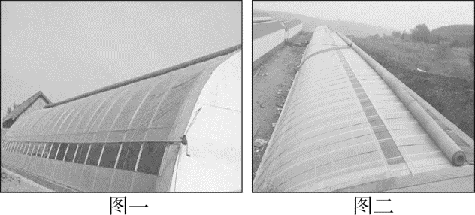
(1)在下图中a、b两条短线上绘制箭头,表示打开顶部和底部放风口后气流的运动状况,并说明形成过程。
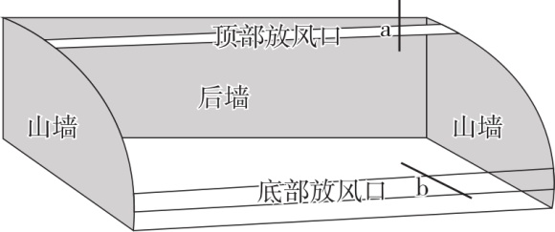
__________________________________________________________
__________________________________________________________
(2)天气晴朗的冬日,日出后,打开覆盖大棚的草苫1小时后才进行放风,这种放风方式有利于提高大棚蔬菜的产量和质量。分析其原因。
__________________________________________________________
__________________________________________________________
(3)当吹偏西风时,为了保持棚内温度一致,应如何调整东西侧放风口的大小,并说明理由。
__________________________________________________________
__________________________________________________________
答案 (1)绘图略。大棚内气温高,空气受热膨胀上升,顶部放风口处气流由棚内流向棚外;室外气温低,空气冷却下沉,气压高,底部放风口处由棚外流向棚内。
(2)日出后气温较低,如果立即放风,作物易受低温冻害;早晨棚内二氧化碳浓度较高,卷起草苫,使蔬菜接受光照,进行光合作用,可合成大量的有机物。
(3)放风口西侧大于东侧。当吹偏西风时,风顺着放风口进入棚中,导致棚内东侧温度较低;而西侧因西侧山墙阻挡,热量排出相对要少,温度较高,故放风口西侧开口大于东侧,可以保证棚内温度一致。
解析 第(1)题,打开顶部放风口后,大棚内气温高,空气受热膨胀上升,垂直气流上升,a处气流向上运动;打开底部放风口后,同一高度,棚内气温高,气压低,棚外气温低,气压高,水平气流由外向内流动。第(2)题,天气晴朗的冬日,大气逆辐射作用弱,对地面的保温作用弱,日出后气温较低,如果立即放风,作物易受低温冻害影响;早上的大棚内部,作物经过一夜的呼吸作用,释放了大量的二氧化碳,使早晨棚内二氧化碳浓度较高,日出后,打开覆盖大棚的草苫,使蔬菜接受太阳光照,进行光合作用,可合成大量的有机物,可以提高作物产量。第(3)题,当吹偏西风时,风顺着放风口进入棚中,流向东侧,导致棚内东侧温度较低;而西侧只有通风口气温降低,西侧其他地方因为西侧山墙的阻挡作用,空气没有交换,热量排出相对要少,温度较高;为了保持棚内温度一致,西侧开口要大于东侧。

